薄透镜组焦距的测量

年级专业： 姓名： 实验编号：

一 实验目的
1掌握透镜成像的基本规律。
2学习基本光路的调整和分析方法。
3学会测量薄透镜焦距的几种方法。

三 实验仪器
主要包括物屏（带孔白屏）、像屏、白光光源、凸透镜（编号分别1、2、3，焦距各不相同）、凹透镜（编号为4）、平面反射镜、轨道，支杆、支座、滑块若干。

二 实验原理
1凸透镜凹透镜定义及常见类型
（请结合教材、仪器说明书等补充完整）

2薄凸透镜和薄凹透镜的成像规律
（请结合教材、仪器说明书等补充完整）

3 薄凸透镜和薄凹透镜焦距测量的方法
（请结合教材、仪器说明书等补充完整）

四 实验内容和步骤
1 平行光源聚焦法快速测定薄凸透镜焦距
1）如图在导轨上依次放置照明灯（平行光源，溴钨灯），物屏（品字屏），待测焦距的凸透镜，像屏，并调至共轴。
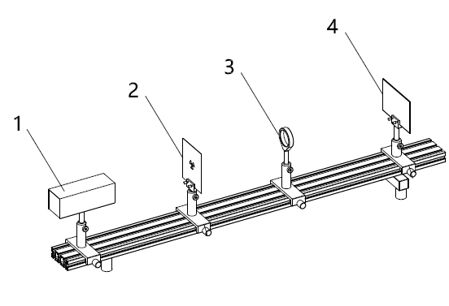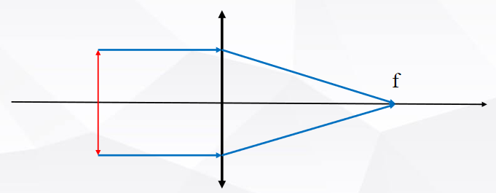
- 沿导轨前后调节像屏，当像屏处在待测焦距凸透镜焦平面上时，在其焦平面上成一个清晰的极小光斑，这时像屏与被测凸透镜之间的距离就是透镜焦距。记录数据于表1，并求出透镜焦距的均值和相对误差。

表1 平行光源聚焦法测薄凸透镜焦距数据表
测量次数 | 薄凸透镜焦距/cm | 薄凸透镜焦距平均值 /cm | 测量的相对误差（= cm）
第一次
第二次

2 物距像距法测薄凸透镜焦距
- 如图在导轨上，依次放置钠灯、物屏、待测凸透镜和像屏，并调至共轴。
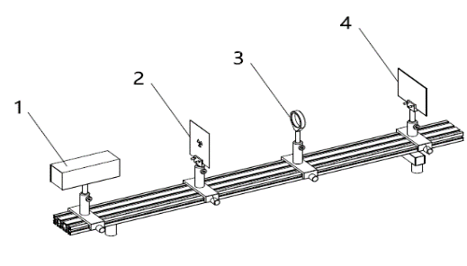
- 沿导轨前后调节待测凸透镜或物屏直至像屏上获得清晰的物像，如上右图，记下此时的物距和像距于表2。根据高斯公式可求得该透镜，然后求平均值和相对误差。

表2 1次成像法测量凸透2镜的焦距
测量次数 | 物距/cm | 像距/cm | 薄凸透镜焦距/cm | 薄凸透镜焦距平均值/cm | 测量的相对误差（= cm）
第一次
第二次

3 共轭法测薄凸透镜焦距
1）如图在导轨上依次放置钠灯、物屏、待测凸透镜和像屏，使物屏与像屏间距足够大（略大于，保持不变），并调至共轴。
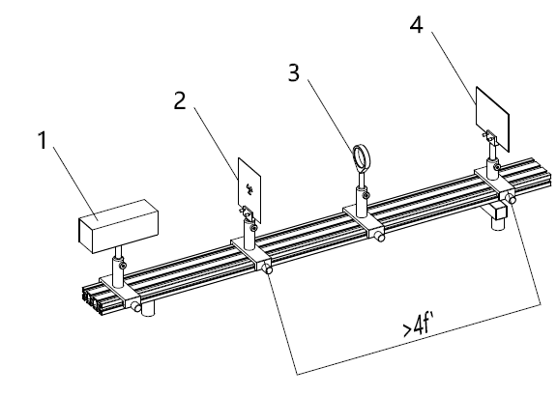
- 沿导轨前后调节待测透镜，可在像屏上获得两次清晰的像，一次是放大的，一次是缩小的，记下两次成像清晰时的透镜位置于表3。根据下式可求得透镜焦距，并求平均值和相对误差（D选在在到之间比较好，建议以尺子为物）。

表 3 二次成像法（共轭法）测量凸透镜2的焦距
测量次数 | 成放大实像位置X₁/cm | 成缩小实像位置X₂/cm | 大实像与小实像间的距离/cm | 物-白屏间距/cm | 薄凸透镜焦距/cm | 薄凸透镜焦距平均值/cm | 测量的相对误差（= cm）
第一次
第二次

4 自准直法测薄凸透镜焦距
1） 如图在导轨上依次放置钠灯、物屏、待测凸透镜和平面反光镜，并调至共轴。
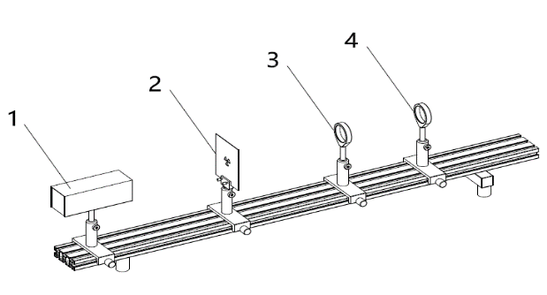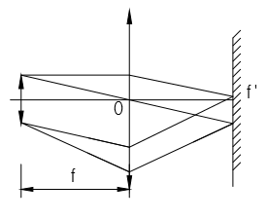
2）沿导轨前后调节物屏或待测透镜。当物体处在待测透镜焦平面上时，透过凸透镜经平面反光镜反射，再次透过凸透镜，将在其焦平面上成一个倒立的清晰像，如图，这时物屏与待测透镜之间的距离就是透镜焦距。
将各数据填入表4，并计算相对误差。

表4 自准直法测凸透2镜的焦距
测量次数 | 薄凸透镜焦距/cm | 薄凸透镜焦距平均值/cm | 测量的相对误差（= cm）
第一次
第二次

5 成像法测凹透镜焦距
- 如图所示，在精密导轨上，依次放置钠灯、物屏、已知焦距凸透镜、未知透镜焦距和像屏，并调至共轴。
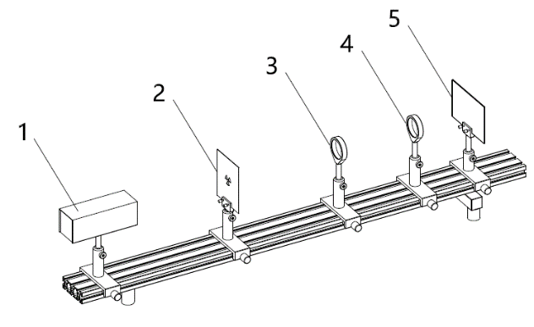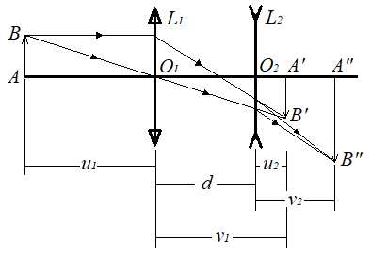

凹透镜焦距无法直接测得，本实验借助已知焦距的凸透镜形成一个实像，作为被测凹透镜的虚物，虚物再经凹透镜形成一个实像。
2）利用凸透镜L₁使物A在像屏上成缩小的实像，记下像屏位置，然后在固定凸透镜和物A的位置。
3）在凸透镜和像屏中间插入待测透镜L₂，移动像屏得到清晰的像，记下待测透镜和像屏的位置。将各数据填入表5，根据高斯公式可求得凹透镜焦距，并计算相对误差。

表5 成像法测量凹透镜的焦距

测量次数 | 凸透镜位置X_{L1}/cm | 凸透镜的像距/cm | 凹透镜的位置X_{L2}/cm | 凹透镜的像距/cm | 凹透镜的物距/cm | 凹透镜焦距/cm | 凹透镜焦距/cm | 测量的相对误差（= cm）
第一次
第二次

五 实验的分析和总结

原始数据记录表
实验内容
实验日期 |  | 检查确认

